ТЕХНОЛОГИЧЕСКАЯ КАРТА УРОКА

Учебный предмет | Русский язык
Учитель | Стукалова Виктория Вячеславовна
Школа, класс | МБОУ «СОШ №61 г. Челябинска», 3 класс
Раздел программы  Тема урока | Состав слова  Обобщение знаний о составе слова
Тип урока | Урок систематизации и обобщения знаний
Цель изучения (целевые установки урока): | Совершенствовать умение выделять значимые части слова, закреплять знания учащихся о словообразующей роли приставок и суффиксов, формообразующей роли окончания
Содержание обучения на уроке |  |  | Планируемые результаты
Программное содержание | Формируемые УУД |  | Личностные |  | Метапредметные |  |  | Предметные
Состав слова, приставка, корень, суффикс, окончание, основа, морфема. | Познавательные:  Умение выявлять недостаток информации для решения учебной и практической задачи на основе предложенного алгоритма, формулировать запрос на дополнительную информацию;  Умение анализировать алгоритм действий при работе с языковыми единицами, самостоятельно выделять учебные операции при анализе языковых единиц;  Умение понимать лингвистическую информацию, зафиксированную в виде таблиц, схем.  Коммуникативные:  Умение проявлять уважительное отношение к собеседнику, соблюдать правила ведения диалоги и дискуссии;  Умение точно выражать свои мысли и формулировать вопросы для получения ответов.  Регулятивные:  Умение планировать действия по решению учебной задачи для получения результата; выстраивать последовательность выбранных действий;  Умение соотносить результат деятельности с поставленной учебной задачей по выделению языковых единиц;  Умение находить ошибку, допущенную при работе с языковым материалом. |  | Проявление сопереживания, уважения и доброжелательности, в том числе с использованием адекватных языковых средств для выражения своего состояния и чувств;  Бережное отношение к физическому и психическому здоровью;  Познавательные интересы, активность, инициативность, любознательность и самостоятельность в познании, в том числе познавательный интерес к изучению русского языка, активность и самостоятельность в его познании. |  | Познавательные:  выявлять недостаток информации для решения учебной и практической задачи на основе предложенного алгоритма, формулировать запрос на дополнительную информацию;  анализировать алгоритм действий при работе с языковыми единицами, самостоятельно выделять учебные операции при анализе языковых единиц;  понимать лингвистическую информацию, зафиксированную в виде таблиц, схем; |  |  | Находить в словах с однозначно выделяемыми морфемами окончание, корень, приставку, суффикс
Коммуникативные:
проявлять уважительное отношение к собеседнику, соблюдать правила ведения диалоги и дискуссии;
точно выражать свои мысли и формулировать вопросы для получения ответов;

Регулятивные:
планировать действия по решению учебной задачи для получения результата; выстраивать последовательность выбранных действий;
соотносить результат деятельности с поставленной учебной задачей по выделению языковых единиц;
находить ошибку, допущенную при работе с языковым материалом.

Материально-техническое обеспечение урока: компьютер, проектор, раздаточный материал, наглядный материал для вывешивания на доску

Учебно-методическая литература: В.П. Канакина «Методическое пособие с поурочными разработками» 3 класс |  |  |  |  | ЦОР: ЦОК. Моя школа https://lesson.edu.ru/lesson/afb209b5-e392-45d2-b80e-b1475106bcc7
Ход урока:
Этап 1. Организационный
Содержание.  Проверка готовности к уроку |  | Деятельность учителя  Приветствие. Проверка готовности к уроку.  Создает положительный эмоциональный настрой на учебную деятельность с помощью стихотворения.  Прозвенел и стих звонок  Начинается урок.  Вы за парты тихо сели,  На меня все посмотрели.  Чтоб урок прошел не зря  Сели ровно, детвора.  Время даром не теряем  И работать начинаем. |  | Деятельность ученика  Приветствуют учителя. Проверяют готовность к уроку. |  |  | Образовательный результат  Самоконтроль своих действий
Этап 2. Постановка цели и задач урока. Мотивация учебной деятельности учащихся
Содержание  Создание проблемной ситуации, фиксация новой проблемной задачи  Использование проверки знаний по теме «Разбор слова по составу и словообразование» https://lesson.edu.ru/lesson/afb209b5-e392-45d2-b80e-b1475106bcc7 |  | Деятельность учителя  Предлагаю вам вспомнить пройденный материал и ответить на вопросы, затем проверить себя. |  | Деятельность ученика  Отвечают на вопросы, формулируют учебную проблему |  |  | Образовательный результат  Умение точно выражать свои мысли и формулировать вопросы для получения ответов
Этап 3. Актуализация знаний
Содержание  Актуализировать знания о корне слова через прослушивание подкаста  https://lesson.edu.ru/lesson/afb209b5-e392-45d2-b80e-b1475106bcc7 |  | Деятельность учителя  Сейчас я включу для вас аудио фрагмент с заданием. Вы прослушаете слова и запишете в тетради ответы — корни этих слов. Затем мы проведём проверку. |  | Деятельность ученика  Самостоятельно прослушивают и записывают в тетрадь корни слов.  Проводят проверку в парах по образцу |  | Образовательный результат  соотносить результат деятельности с поставленной учебной задачей по выделению языковых единиц.  Выделять в слове корень.
Этап 4. Обобщение и систематизация знаний
Содержание  Проверка первичного усвоения знаний.  Сопоставление названия части слова и его определения. |  | Деятельность учителя  Изучите информацию, представленную в виде «рыбьего скелета».  Распределите информацию по соответствующим ячейкам в таблице, которые лежат у вас на партах. Работаем в парах. |  | Деятельность ученика  Изучают информацию на экране.  Соотносят в парах название части слова и его определение. |  | Образовательный результат  Выстраивать последовательность выбранных действий.  Проявлять уважительное отношение к собеседнику, соблюдать правила ведения диалога.  Понимать лингвистическую информацию, зафиксированную в виде таблиц, схем.  Применять изученные правила о частях слова.
Этап 5. Применение знаний и умений в новой ситуации
Содержание  Применение знаний о форме слова и частях слова, в том числе в новых ситуациях.  1. Прочитай слова. Найди слово, которое является формой первого слова берег, берега, береговой, побережье  -побережье  -береговой  -берега  -берег  2. Прочитай слова. Запиши полученное слово  Слово имеет такой же корень, как в слове дружить, приставку – как в слове поехать, суффикс – как в слове ночка, окончание – как в слове книга.  3. Как ты разберёшь по составу слово записка? Расположи части слова в правильной последовательности.  Определяю окончание.  Нахожу основу.  Определяю корень.  Определяю приставку.  Определяю суффикс.  -к- -пис- -а за- записк-  4. Прочитай текст. Определи, сколько в этом тексте слов с суффиксом.  «Перед окном дома растёт берёзка. На веточке дерева сидит воробьишка. Он чистит пёрышки.»  -5  -2  -3  -4 |  | Деятельность учителя  Перед вами лежит рабочий лист с заданиями.  Вы выполняете задания самостоятельно.  Помните, что вы всегда можете обратиться ко мне за помощью, если у вас возникают трудности.  Проводится фронтальная проверка. |  | Деятельность ученика  Читают задания и выполняют.  При необходимости задают вопросы.  Сверяют свои ответы с образцом. |  | Образовательный результат  Выстраивать последовательность выбранных действий.  Умение выбирать наиболее эффективные способы решения задач.  Планировать действия по решению учебной задачи для получения результата.  Находить ошибку, допущенную при работе с языковым материалом.  Выявлять недостаток информации для решения учебной и практической задачи на основе предложенного алгоритма, формулировать запрос на дополнительную информацию.
Этап 6. Физ.минутка
Содержание  По тропинке леший шел,  На поляне гриб нашел.  Раз грибок, два грибок,  Вот и полный кузовок.  Леший охает: устал  От того, что приседал.  Леший сладко потянулся,  А потом назад прогнулся,  А потом вперед прогнулся  И до пола дотянулся.  И налево, и направо  Повернулся. Вот и славно!  Леший выполнил разминку  И уселся на тропинку |  | Деятельность учителя  Вы, наверное, устали? ..Ну, тогда все дружно встали…  Показывает действия, проговаривает текст. |  | Деятельность ученика  Повторяют действия за учителем. |  | Образовательный результат  Соблюдение правил здоровьесберегающего поведения.  Осуществляют пошаговый контроль своих действий, ориентируясь на показ движений учителя, а затем самостоятельно оценивают правильность выполнения действий на уровне адекватной ретроспективной оценки
Этап 7. Применение знаний и умений в новой ситуации
Содержание  Применение знаний о форме слова и частях слова, в том числе в новых ситуациях.  1. Прочитай слова. Найди слово, которое является формой первого слова берег, берега, береговой, побережье  -побережье  -береговой  -берега  -берег  2. Прочитай слова. Запиши полученное слово  Слово имеет такой же корень, как в слове дружить, приставку – как в слове поехать, суффикс – как в слове ночка, окончание – как в слове книга.  3. Как ты разберёшь по составу слово записка? Расположи части слова в правильной последовательности.  Определяю окончание.  Нахожу основу.  Определяю корень.  Определяю приставку.  Определяю суффикс.  -к- -пис- -а за- записк-  4. Прочитай текст. Определи, сколько в этом тексте слов с суффиксом.  «Перед окном дома растёт берёзка. На веточке дерева сидит воробьишка. Он чистит пёрышки.»  -5  -2  -3  -4  Развитие функциональной грамотности.  1. С помощью каких суффиксов можно образовать названия детёнышей?  -чик-  -онок-  -ушк-  -ёнок-  2. Какое слово соответствует схеме?  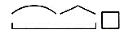  -белый  -солнечный  -походка  -бессмертный  3. Какие значимые части выделяются в слове МЫШИНЫЙ?  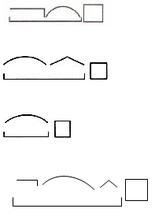  4. Выбери слова, у которых есть приставки.  -догорал  -приплыл  -дорога  Принцесса  Фишбоун «Разбор слова по составу».  Закрепление алгоритма разбора слова по составу.  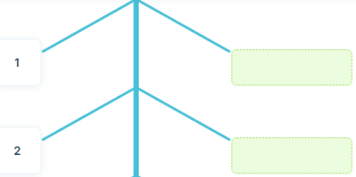  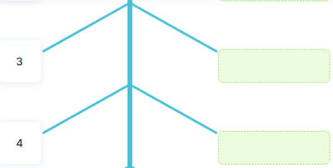  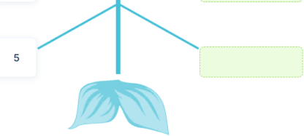 |  | Деятельность учителя  Перед вами лежит рабочий лист с заданиями.  Вы выполняете задания самостоятельно.  Помните, что вы всегда можете обратиться ко мне за помощью, если у вас возникают трудности.  Проводится фронтальная проверка.  Выполним задания, которые помогут проверить, насколько хорошо был усвоен новый материал.  Желающие могут работать в парах.  Помощь и контроль за деятельностью обучающихся.  Проверяем правильность заданий.  Обсудим ошибки.  Изучите информацию на доске, представленную в виде «рыбьего скелета». Распределите информацию о частях слова по нужным ячейкам. Работаем в парах.  Проводим проверку. |  | Деятельность ученика  Читают задания и выполняют.  При необходимости задают вопросы.  Сверяют свои ответы с образцом.  Выполняют задания. При необходимости советуются с соседом по парте.  Выполняют проверку. Делятся ошибками, справляют.  Работают в парах. Расставляют в нужной последовательности части слова.  Выходят к доске и распределяют нформацию. |  | Образовательный результат  Выстраивать последовательность выбранных действий.  Умение выбирать наиболее эффективные способы решения задач.  Планировать действия по решению учебной задачи для получения результата.  Находить ошибку, допущенную при работе с языковым материалом.  Выявлять недостаток информации для решения учебной и практической задачи на основе предложенного алгоритма, формулировать запрос на дополнительную информацию.
Этап 8. Контроль усвоения заний, обсуждение допущенных ошибок и их коррекция
Содержание  Диагностика, самодиагностика усвоенных знаний.  Разбор слов по составу.  1. Укажи слово с нулевым окончанием.  -чемодан  -ласточка  -солнце  -мама  2. Узнай часть слова по описанию.  Эта часть слова – самая необычная: она всё время изменяется, а иногда как будто пропадает вовсе, и тогда её называют нулевой. В слове она располагается в самом конце. Но она очень важна! Она помогает слову соединяться с другими словами.  3. Образуй суффиксальным способом новые слова от слова ВОЛК.  Самка животного ___________  Детёныш _________________  4. Объясни, в каком порядке ты разберёшь по составу слово ПОДОКОННИК  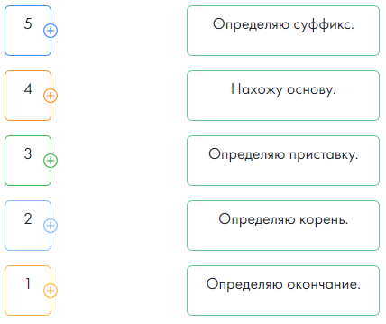 |  | Деятельность учителя  Предлагаю вам выполнить задания, чтобы проверить. Насколько хорошо мы усвоили части речи.  Раздача карточек с заданием.  Предлагаю обсудить ошибки.  Что нам нужно сделать, чтобы впредь не сталкиваться с данными трудностями? |  | Деятельность ученика  Выполняют задание самостоятельно.  Проверяют правильность выполнения, сверяясь с образцом.  Предлагают варианты выхода из затруднительных ситуаций. |  | Образовательный результат  Анализировать алгоритм действий при работе с языковыми единицами.  Устанавливать причинно-следственные связи в ситуациях наблюдения за языковым материалом, делать выводы.  Формулировать с помощью учителя вопросы в процессе анализа предложенного языкового материала.  Прогнозировать возможное развитие процессов, событий и их последствия в аналогичных или сходных ситуациях.  Понимать лингвистическую информацию, зафиксированную в виде таблиц, схем; самостоятельно создавать схемы, таблицы для представления лингвистической информации.  Воспринимать и формулировать суждения, выражать эмоции в соответствии с целями и условиями общения в знакомой среде.  Строить речевое высказывание в соответствии с поставленной задачей.  Находить в словах с однозначно выделяемыми морфемами окончание, корень, приставку, суффикс.
Этап 9. Рефлексия. Подведение итогов занятия.
Содержание  Анализ результатов учебной деятельности. |  | Деятельность учителя  Поставьте + если вы согласны с утверждением, или – если не согласны  Сегодня я узнал с помощью каких морфем образуются новые слова.  Я научился разбирать слова по составу.  Могу помочь одноклассникам по этой теме.  У меня вызвало трудности выполнение заданий.  Мне понравился урок.  Активно работал на уроке.  Я достиг поставленной цели урока |  | Деятельность ученика  Оценивают свою деятельность и активность на уроке.  Соотносят достигнутые цели с поставленным результатом. |  | Образовательный результат  Определять результативность образовательной деятельности.

